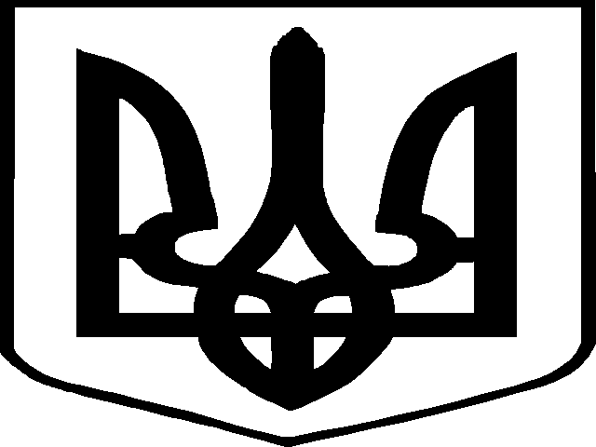

**БІЛОЦЕРКІВСЬКА РАЙОННА ДЕРЖАВНА АДМІНІСТРАЦІЯ**

**КИЇВСЬКОЇ ОБЛАСТІ**

**ВІДДІЛ ОСВІТИ**

**Н А К А З**

________________ _____

**Про підсумки ІІ етапу XVI**

**Всеукраїнського конкурсу**

**учнівської творчості**

На виконання Указу Президента України від 22 березня 2002 року № 284 «Про Всеукраїнський конкурс учнівської творчості», відповідно до Положення про Всеукраїнський конкурс учнівської творчості, затвердженого спільним наказом Міністерства освіти і науки України, Міністерства культури і мистецтв України, Державного комітету України у справах сім'ї та молоді від 29 серпня 2003 року № 585/529/875, зареєстрованим у Міністерстві юстиції України 09 вересня 2003 року за № 779/8100, відповідно до листа Державної наукової установи «Інститут модернізації змісту освіти» від 01 листопада 2016 року №2.1/10-2637 «Про проведення XVI Всеукраїнського конкурсу учнівської творчості» та відповідно до наказів ДОН КОДА від 15 листопада 2016 року № 373 та відділу освіти Білоцерківської РДА від 22 листопада 2016 року №301 у районі був проведений ІІ етап XVI Всеукраїнського конкурсу учнівської творчості «Об’єднаймося ж, брати мої!», присвячений 100-річчю утворення Української Центральної Ради та проголошення Української Народної Республіки. У ІІ (районному) етапі, який проходив з 19.12.2016 по 26.12.2016 взяв участь 51 учасник. У номінації «Література» було представлено 6 робіт, у номінації «Історія України. Державотворення» - 2 роботи, у номінації Образотворче мистецтво» - 3, у номінації «Декоративно-прикладне мистецтво» - 40 робіт. Журі оцінювало роботи за наступними критеріями: відповідність вимогам Положення, оригінальність, художній та науковий рівень. Виходячи з вищезазначеного,

Н А К А З У Ю:

1. Затвердити рішення журі та результати конкурсу (додаток 1).

2. Відзначити переможців та призерів відповідно до Положення про олімпіади та конкурси

3. Контроль за виконанням наказу покласти на завідуючу районним методичним кабінетом Гвоздкову І.С.

**Начальник відділу О.П. Кравченко**

|  |  |  |
| --- | --- | --- |
| Виконавець:  Смульська М.М.  52516 | Завізовано:  Гвоздкова І.С. | Надіслано:  до справи, централізованій бухгалтерії |

* *2 -*

Додаток 1

до наказу № 4

від 11.01.2017 р.

**Номінація «Література»**

|  |  |  |  |  |  |  |
| --- | --- | --- | --- | --- | --- | --- |
| № | Назва роботи | Учасник | Клас | Місце | Навчальний заклад | Керівник |
| 1 | «Героїчна Україна» | Кривенко Ольга | 9 | І | Сорокотязьке НВО | Кудрицька Леся Володимирівна |
| 2 | «Україна на зламі тисячоліть» | Кузьменчук Анна | 9 | ІІ | Пилипчанський НВК | Чернюк Леся Олексіївна |
| 3 | «Україна» | Петренко Марина | 10 | ІІ | Тарасівський НВК | Гаркуша Ольга Антонівна |
| 4 | «Моя Україна» | Стефанович Софія | 8 | ІІІ | Іванівський НВК | Новацька Алла Ярославівна |

**Номінація «Історія України. Державотворення»**

|  |  |  |  |  |  |  |
| --- | --- | --- | --- | --- | --- | --- |
| № | Назва роботи | Учасник | Клас | Місце | Навчальний заклад | Керівник |
| 1 | «Школа, що об’єднує душі і серця» | Дзюман Настасія | 8 | І | Яблунівський НВК | Комісарчук Дмитро Вікторович, Грищенко Оксана Павлівна |
| 2 | «Державотворча діяльність Центральної Ради та її значення» | Дащенко Лідія | 10 | ІІ | Чепиліївський НВК | Слюсаренко В’ячеслав Валентинович |

**Номінація «Образотворче мистецтво»**

|  |  |  |  |  |  |  |
| --- | --- | --- | --- | --- | --- | --- |
| № | Назва роботи | Учасник | Гурток | Місце | Навчальний заклад | Керівник |
| 1 | Репродукція Т.Г. Шевченка «Воздвиженський монастир у Полтаві» | Бабич Оксана | «Екологіч-ний» | І | Білоцерківський районний будинок дитячої та юнацької творчості м.Узин | Вовк Ірина Володими-рівна |

* *3 -*

**Номінація «Декоративно-прикладне мистецтво»**

|  |  |  |  |  |  |  |
| --- | --- | --- | --- | --- | --- | --- |
| № | Назва роботи | Учасник | Гурток | Місце | Навчальний заклад | Керівник |
| 1 | «Думи мої, думи…» | Артеменко Валентина | «Сувенірна іграшка» | І | Білоцерківський районний будинок дитячої та юнацької творчості м. Узин | Проценко Алла Миколаївна |
| 2 | «Ми в купочці росли колись…» | Бондар Альона, Буткевич Анастасія | «Умілі ручки» | ІІ | Білоцерківський районний будинок дитячої та юнацької творчості м.Узин | Слабінська Анастасія Петрівна |
| 3 | «Спадщина» | Ткачук Єгор | «Сувенір» | ІІ | Білоцерківський районний будинок дитячої та юнацької творчості м.Узин | Козюра Наталія Володимирівна |
| 4 | «Козацька пісня» | Крук Віолетта | «Сувенір» | ІІІ | Білоцерківський районний будинок дитячої та юнацької творчості м. Узин | Козюра Наталія Володимирівна |